**Florbalový „Open air“ turnaj Ředice - 3. 6. 20173**

**Roveň – Sokol Ředice 6:1 (3:1, 3:0)**

Branky: 2x L. Toušek (O. Shejbal), 2x Jiří Ptáček (R. Kopřiva, O. Shejbal), O. Shejbal, L. Haus

**Roveň – DDM Holice 7:0 (4:0, 3:0)**

Branky: 2x L. Haus (Š. Sochor), 2x Š. Sochor (O. Shejbal, O. Chabada, L. Haus), O. Chabada, O. Shejbal (O. Chabada), R. Kopřiva (L. Haus)

**Roveň – Sokol Ředice 7:1 (5:0, 2:1)**

Branky: 4x L. Haus (3x O. Chabada, Š. Sochor, O. Shejbal) 2x Š. Sochor (O. Chabada, L. Haus), O. Shejbal (L. Haus)

**Roveň – DDM Holice 6:3 (1:2, 5:1)**

Branky: 2x L. Haus (Š. Sochor), 2x L. Toušek (O. Shejbal, L. Haus), Jiří Ptáček (O. Chabada), O. Chabada

*Sestava: N. Čížková, D. Benda – R. Kopřiva, O. Shejbal, Jiří Ptáček – L. Toušek, O. Chabada, Š. Sochor, L. Haus.*

Roveňští starší žáci zaznamenali další velký úspěch, když se jim podařilo suverénně zvítězit na „Open air“ turnaji na umělé trávě v Ředicích! Obhájili tak zdejší výhru z loňského podzimu. Lukáš Haus se navíc stal s devíti góly nejlepším střelcem turnaje! Pochvalu za dobré výkony zaslouží celé mužstvo. Kádr byl úzký (o to širší byl tentokrát realizační tým ve složení M. Nečesaný, P. Steiner a Jan Ptáček), přesto hráči na hřišti dominovali. Všichni si připsali minimálně 2 kanadské body. Velmi potěšitelný byl také výkon nové brankářské dvojice. Jak nováček Dominik Benda, tak i Nikča Čížková tým podrželi jistými zákroky.

V prvním zápase nás dvěma zásahy do rychlého vedení dostal Lukáš Toušek, což nás uklidnilo. Pak se ranou z velké dálky prosadil Ondra Shejbal. Ve druhé části potvrdili vítězství svými velmi přesnými střelami dvakrát Jirka Ptáček a jednou Lukáš Haus.

Ve druhém zápase debutoval v bráně D. Benda a hned vychytal čisté konto. Výrazně k tomu přispěla i obrana, která soupeře do šancí pouštěla jen minimálně. Naopak náš útok si vytvořil spoustu šancí a gólově se prosazovali zejména Štěpán Sochor a Lukáš Haus. Krásný forhendový blafák předvedl Ondra Shejbal hrající netypicky v útoku. Velmi pěknou přesilovkovou akci, kterou rozjel L. Haus, pak zakončoval milimetrově přesnou ranou Radim Kopřiva.

Při druhém střetnutí s Ředicemi měl „nabito ostrými“ Lukáš Haus, který vždy stál na správném místě a zakončoval krásné akce Ondry Chabady a Štěpána Sochora. Zejména O. Chabada předváděl krásné kličky. L. Haus se nakonec dokázal v zápase trefit čtyřikrát, což k radosti publika náležitě oslavil. Dvě branky přidal Š. Sochor a trefil se opět i O. Shejbal. V tomto zápase jsme dokonce ubránili krátké oslabení 5 na 3.

Ve čtvrtém zápase jsme nezačali moc dobře a poprvé v turnaji jsme prohrávali. Zápas ale ve druhé půli svými góly otočili Lukáš Toušek a Jirka Ptáček. V závěru ještě vítězství pojistili nádhernými střelami L. Haus a O. Chabada.

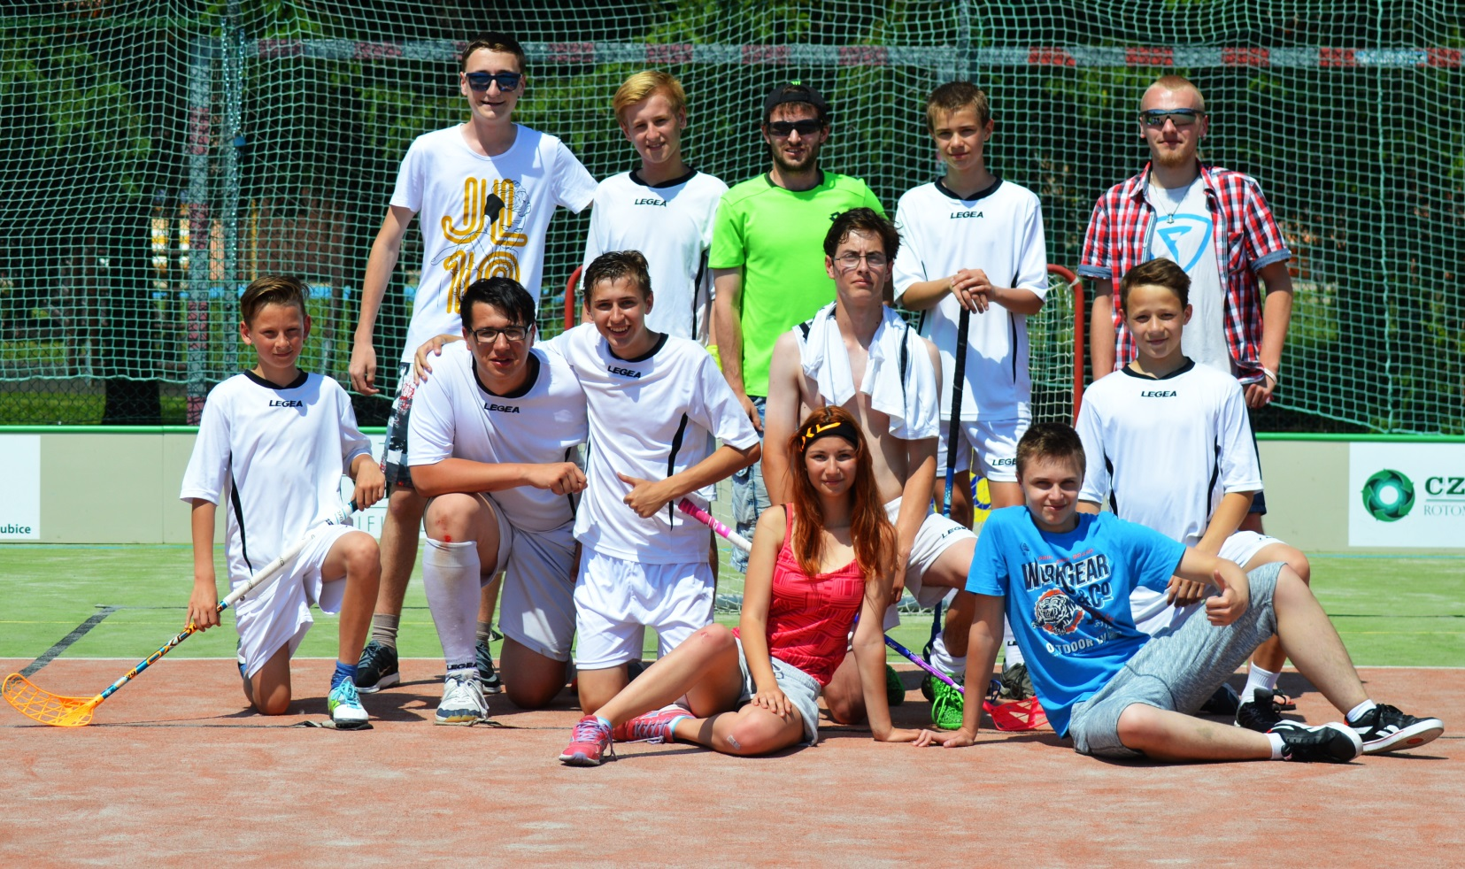

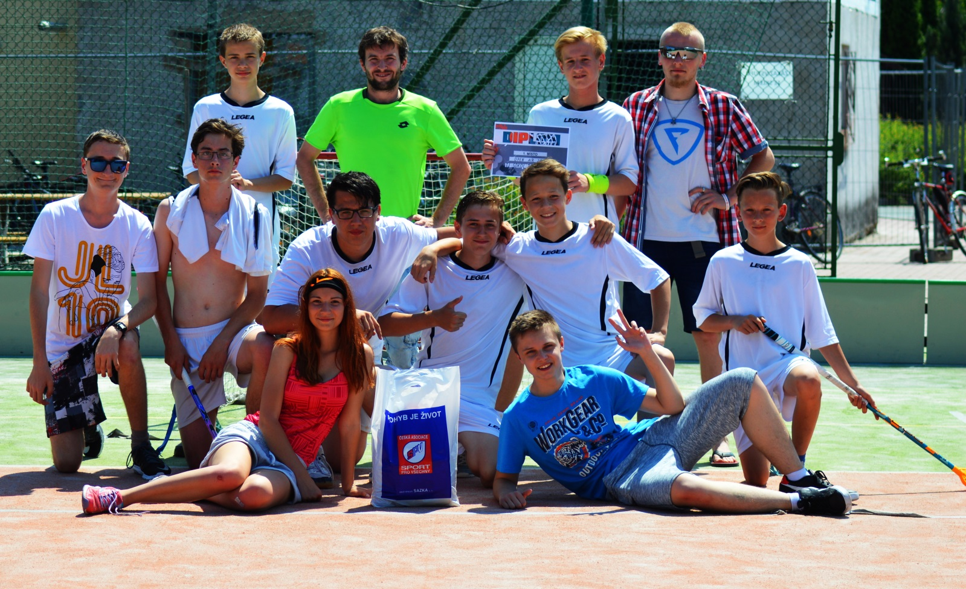

Zapsal: M. Nečesaný